Pokyny pro vypracování

- V průpravné části pohybové jednotky se využívá dynamické formy rozcvičení, což by mělo být patrné z Vaší volby cviků.
- Nákres, terminologický popis a fyziologický účinek jednotlivých cvičení pište z důvodu případné opravy tužkou (pište čitelně a bez pravopisných chyb).
- Ve sloupci fyziologický účinek doplňte hlavní svaly, na které je cvik zaměřen (u mobilizačních/uvolňovacích cviků není nutné doplnění).
- Nezapomeňte na „kritická místa“ cviku, tzn. zdůraznění správného provedení.
- Z grafického záznamu musí být zcela jasné, z jaké polohy cvik vychází a v jaké končí. V případě nutnosti zaznamenejte i průběh cviku.
- Tabulku se zásobníkem cviků si z hlediska grafické úpravy či formátování můžete libovolně upravit.
- Vypracovaný zásobník cviků budete moci využívat v předmětech Úvodní praxe průběžná I a II (tedy další dva semestry).
- V případě jakýchkoliv nejasností při vypracovávání mi můžete napsat mail a během přednášek probereme.

ZÁSOBNÍK CVIKŮ I.
(používaných v průpravné části pohybové jednotky)

Číslo | Grafický záznam | Názvoslovný popis | Fyziologický účinek | Kritická místa
příklad | 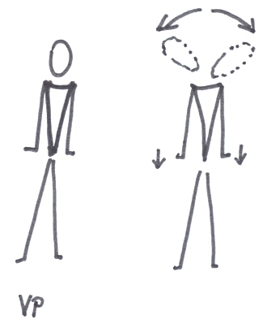 | Výchozí postavení (VP):  Mírný stoj rozkročný, připažit, ruce vztyčit  Provedení: úklony hlavy vlevo/vpravo | Protažení svalů krku  Doplnění konkrétních cílových svalů  Protažení horní části trapézového svalu a zdvihače hlavy | - dlaněmi tlačíme směrem k podložce  - obě ramena zůstávají po celou dobu provádění cviku ve stejné výšce
1. |  |  | Uvolnění ramenního kloubu
2. |  |  | Uvolnění ramenního kloubu
3. |  |  | Uvolnění zápěstí, loketního a ramenního kloubu
4. |  |  | Protažení svalů krku  Doplnit konkrétní svaly
5. |  |  | Protažení svalů krku  Doplnit konkrétní svaly
6. |  |  | Protažení svalů krku  Doplnit konkrétní svaly
7. |  |  | Protažení svalů boční strany trupu Doplnit konkrétní svaly
8. |  |  | Protažení svalů boční strany trupu Doplnit konkrétní svaly
9. |  |  | Protažení svalů podél páteře  Doplnit konkrétní svaly
10. |  |  | Protažení svalů podél páteře, zvýšení pohyblivosti páteře Doplnit konkrétní svaly
11. |  |  | Protažení svalů podél páteře Doplnit konkrétní svaly
12. |  |  | Uvolnění kyčelního kloubu
13. |  |  | Uvolnění kyčelního kloubu
14. |  |  | Uvolnění kolenního kloubu
15. |  |  | Uvolnění hlezenního kloubu
16. |  |  | Protažení flexorů stehna  Doplnit konkrétní svaly
17. |  |  | Protažení flexorů stehna  Doplnit konkrétní svaly
18. |  |  | Protažení svalů zadní strany stehen Doplnit konkrétní svaly
19. |  |  | Protažení svalů zadní strany stehen Doplnit konkrétní svaly
20. |  |  | Protažení lýtkových svalů  Doplnit konkrétní svaly
21. | 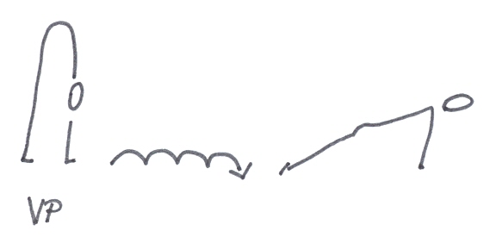 | Výchozí postavení (VP):  Vzpor stojmo (vzpor ležmo vysazeně)  Provedení:  Ručkováním vzpor ležmo přes polovinu tělocvičny (úměrně vyspělosti cvičících) | Stimulace svalstva celého těla | - výchozí postavení závisí na úrovni protažení svalů zadní strany stehen každého žáka/studenta.  - v poloze vzpor ležmo neprohýbat v oblasti beder
22. |  |  | Stimulace svalstva celého těla
23. |  |  | Stimulace svalstva celého těla
24. |  |  | Stimulace svalstva celého těla
25. |  |  | Stimulace svalstva celého těla

